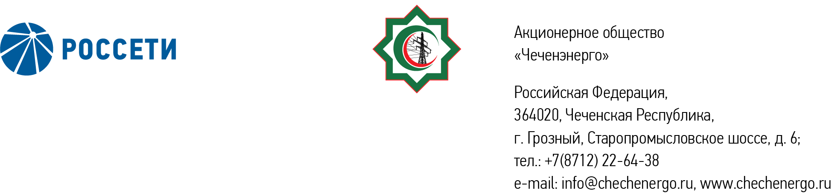
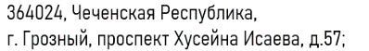

ПРОТОКОЛ № 385
Совета директоров АО «Чеченэнерго»

Дата проведения: 05 февраля 2026 года.
Форма проведения: заочное голосование.
Дата и время окончания приема документов, содержащих сведения о волеизъявлении членов Совета директоров (опросных листов): 05 февраля 2026 года, 17 часов 00 минут.
Дата составления протокола: 05 февраля 2026 года.

Всего членов Совета директоров Общества – 6 человек.

В заочном голосовании приняли участие (получены опросные листы) члены Совета директоров:
Уколов Владимир Анатольевич
Кадиров Иса Салаудинович
Мисерханов Лукман Хасанович
Боев Сергей Владимирович
Айметов Рустем Рафаэльевич

В голосовании не принимал участие:
Жумаев Лом-Али Нажаевич

Кворум имеется.

ПОВЕСТКА ДНЯ:

- О рассмотрении отчета об исполнении бизнес-плана АО «Чеченэнерго» за 9 месяцев 2025 года.
- О рассмотрении отчета об исполнении инвестиционной программы АО «Чеченэнерго» за 9 месяцев 2025 года, в том числе о ходе реализации инвестиционных проектов АО «Чеченэнерго», включенных в перечень приоритетных объектов.

Итоги голосования и решения, принятые по вопросам повестки дня:

Вопрос: 1. О рассмотрении отчета об исполнении бизнес-плана АО «Чеченэнерго» за 9 месяцев 2025 года.
Решение:
1.1. Принять к сведению отчет об исполнении бизнес-плана АО «Чеченэнерго» за 9 месяцев 2025 года в соответствии с приложением № 1 к настоящему решению.
1.2. Отметить по итогам работы Общества за 9 месяцев 2025 года отклонение показателей бизнес-плана в соответствии с приложением №2 к настоящему решению.

Голосовали «ЗА»: Уколов В.А., Кадиров И.С., Мисерханов Л.Х., Боев С.В., Айметов Р.Р.
«ПРОТИВ»: нет
«ВОЗДЕРЖАЛСЯ»: нет
Решение принято единогласно.

Вопрос: 2. О рассмотрении отчета об исполнении инвестиционной программы АО «Чеченэнерго» за 9 месяцев 2025 года, в том числе о ходе реализации инвестиционных проектов АО «Чеченэнерго», включенных в перечень приоритетных объектов.
Решение:
2.1. Принять к сведению отчет об исполнении инвестиционной программы АО «Чеченэнерго» за 9 месяцев 2025 года, в том числе о ходе реализации инвестиционных проектов АО «Чеченэнерго», включенных в перечень приоритетных объектов, согласно приложениям №3, 4 к настоящему решению.
2.2. Отметить увеличение в отчетном периоде количества невыполненных контрольных этапов укрупненных сетевых графиков по приоритетным инвестиционным проектам.
2.3. Поручить единоличному исполнительному органу Общества:
2.3.1. Представить отчет об исполнении пункта 1.2 вопроса № 1 решения Совета директоров АО «Чеченэнерго» от 29.07.2025 (протокол от 29.07.2025 № 368) в составе материалов по вопросу о рассмотрении отчета об итогах исполнения инвестиционной программы АО «Чеченэнерго» за 2025 год;
2.3.2. Усилить контроль за соблюдением графиков производства работ на приоритетных объектах Общества и обеспечить в кратчайшие сроки ликвидацию допущенных отставаний.

Голосовали «ЗА»: Уколов В.А., Кадиров И.С., Мисерханов Л.Х., Боев С.В., Айметов Р.Р.
«ПРОТИВ»: нет
«ВОЗДЕРЖАЛСЯ»: нет
Решение принято единогласно.
Приложение: | 1. | Отчет об исполнении бизнес-плана АО «Чеченэнерго» за 9 месяцев 2025 года.
 | 2. | Отклонение фактических показателей АО «Чеченэнерго» по итогам работы за 9 месяцев 2025 года от показателей бизнес-плана.
 | 3. | Отчет об исполнении инвестиционной программы АО «Чеченэнерго» за 9 месяцев 2025 года.
 | 4. | Отчет о ходе реализации инвестиционных проектов АО «Чеченэнерго», включенных в перечень приоритетных объектов, на 31.10.2025.
 | 5. | Опросные листы членов Совета директоров АО «Чеченэнерго», принявших участие в голосовании.

Председатель Совета директоров И.С. Кадиров

Корпоративный секретарь Н.С. Канцурова

